0557DE 06.18
REHAU ist immer einen Schritt voraus:
Neue Website, neue Kampagne – und der erste Building Solutions Imagefilm

Auf dem Weg zur nachhaltigen Transformation setzt REHAU Building Solutions auf die starke Partnerschaft mit seinen Kunden. Nun fiel der Startschuss für eine neue Ära – #nextlevelbuilding.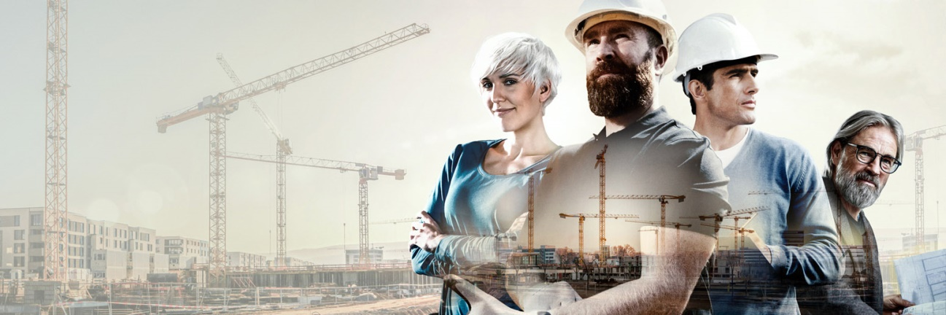

Hereinspaziert in die digitale Welt von REHAU Building Solutions. Die neue Webseite bildet das Tor zum Building Solutions Universum, in dem die Kunden im Mittelpunkt stehen. Und wenn es um Qualität und Service geht, zeigt die Division als zuverlässiger Partner, wie sich gemeinsam jedes Bauprojekt auf das nächste Level heben lässt.

Konsequent in Richtung Zukunft
Die völlig neu gestaltete Webseite im einheitlichen Design überzeugt mit einer einfachen Navigation und optimierten Suchoptionen zu den Themen Gebäudetechnik und Tiefbau – unkompliziert und direkt. So finden sich die Besucher leicht zurecht und kommen schnell an die gewünschten Informationen. Dazu gehören auch umfangeiche Service-Angebote, wie Video-Anleitungen, Ausschreibungstexte und Seminare.

Nicht nur die Webseite erstrahlt in neuem Glanz: Die Division Building Solutions entscheidet sich für einen komplett neuen Auftritt unter dem Slogan #nextlevelbuilding. Denn, davon ist der Geschäftsbereich überzeugt: „Um auch zukünftig im Wettbewerb bestehen zu können, müssen wir mit unseren Kunden immer einen Schritt voraus sein!“.

Mit der Website geht die Building Solutions diesen Schritt konsequent weiter. Die Message: Der Kunde wird von einem kompetenten Team und Systemanbieter unterstützt, mit Knowhow für Lösungen, die perfekt aufeinander abgestimmt sind. Beispielsweise ziehen in der Gebäudetechnik vorgefertigte Module ins Bad „just in time“ ein – ein Mehrwert für Installateure und deren Endkunden. Ebenso verfolgt der Geschäftsbereich mit seinen Kunden klare Nachhaltigkeitsziele: Sichtbares Zeichen ist die Zertifizierung der AWADUKT PP-Kanalrohrsysteme nach Cradle to Cradle in Gold und die Rücknahme und Wiederverwertung seiner hochwertigen Kanalrohre für einen geschlossenen Materialkreislauf.

Der Spirit von Building Solutions
Die Division Building Solutions packt gemeinsam mit ihren Kunden, Partnern und Beschäftigten die Herausforderungen der Zukunft an. Das unterstreicht auch der erste eigene Image-Film. Er lädt ein zur Entdeckungsreise und zeigt beim Blick hinter die Kulissen, welcher Spirit die Building Solutions und ihr Team antreibt. Reinschauen lohnt sich: REHAU Building Solutions - Imagefilm - YouTube.

Mit der neuen Webseite, der #nextlevelbuilding Strategie und dem frischen Imagefilm präsentiert sich der Geschäftsbereich kundennah und zukunftsorientiert. Hier wird geredet und gehandelt. Ganz nach dem Motto: Nachhaltig im Bau und in der Partnerschaft.

Textumfang: ca. 2.630 Zeichen

REHAU Industries bildet das Dach für die Divisionen Building Solutions, Window Solutions, Interior Solutions und Industrial Solutions, die in ihren jeweiligen Märkten eigenständig agieren. Mehr als 12.000 Mitarbeitende an über 150 Standorten setzen sich weltweit gemeinsam dafür ein, das Leben durch den Einsatz innovativer, nachhaltiger Technologien für die Bau-, Möbel- und Industriewirtschaft weiter zu verbessern: Engineering progress. Enhancing lives.

REHAU Industries ist Teil der globalen REHAU Group, die sich auf polymerbasierte Lösungen spezialisiert hat. Mit ihren insgesamt mehr als 20.000 Mitarbeitenden erwirtschaftet die Gruppe einen Jahresumsatz von über 4 Milliarden Euro.

Pressekontakt:

REHAU Industries SE & Co. KG
Natalie Stan
Director Marketing Building Solutions ad. Interim
PR and Communication
Division Building Solutions I Group Communications
Ytterbium 4, 91058 Erlangen, DEUTSCHLAND
Tel: +49 9131 92 5638 / Mobil: +49 171 9780 466
natalie.stan@rehau.com

